VOLKANLAR
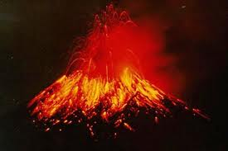
Yanardağ ya da Volkan, magmadaki (ateş küre) lavların, yeryuvarlağının yüzeyinden dışarı püskürerek çıktığı coğrafi yer şekilleridir. Yanardağların araştırıldığı bilim dalına volkanoloji (yanardağbilimi) denir.

Yanardağların en tanınmış topluluğu Akdeniz grubudur. Vezüv, Etna (İtalya’da) , Stromboli (Yunanistan’da) . Fakat asıl şiddetli ve en fazla hasar yapan yanardağlar Pasifik (Büyük Okyanus) çemberindedir. Endonezya'da 78, Japonya'da 49 ve ABD'de 37 tane faaliyette yanardağ vardır. Deniz altındakiler hariç, yeryüzünde 500 aktif volkan bilinmektedir. Bu volkanların çoğu kıtaların kenarlarında, ada yayları veya deniz altındaki dağ sıraları boyunca dizilirler. Hatta kutupların altında bile faal yanardağlar vardır.

Güneş sisteminde bulunan kayalık gezegen ve aylarda (bazıları çok aktif olan) birçok yanardağ vardır. Mars’taki bir yanardağ 25 km. yüksekliğindedir.
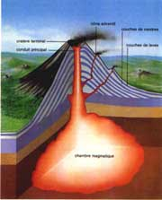
Ülkemizde aktif olmayan bir çok yanardağ vardır. Ağrı, Tendürek, Erciyes, Nemrut… Bu dağlar ülkemizin coğrafi oluşumuna büyük katkı sağlamıştır. Mesela Ülkemizin en büyük gölü olan Van gölü, Nemrut Dağındaki patlamaların sonucu oluşmuştur.

Peki volkanlar bu kadar tehlikeliyken insanlar neden yanardağların etrafına şehirler kuruyor diyorsan cevabı basit. Yanardağ patlamaları sonucunda; tarıma elverişli , bereketli topraklar oluşuyor. Ayrıca bakır, elmas, demir,granit ve daha birçok madenin oluşmasında etkilidir; patlamalarda ortaya çıkan gazlar atmosferdeki oksijen oranını dengeler bu sayede hayat devam eder.

